

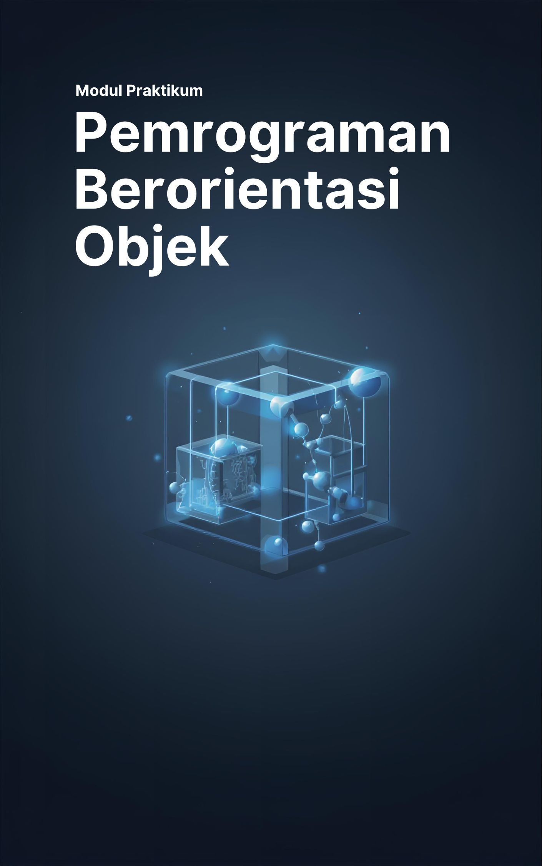

Arif Setiawan, S.Kom., M.Eng.

Program Studi Pendidikan Teknik Informatika
Fakultas Keguruan dan Ilmu Pendidikan Universitas Muhammadiyah Surakarta

Modul Praktikum
Pemrograman Berorientasi Object
Revisi 2, 2025

Penyusun :
Arif Setiawan, S.Kom., M.Eng

Diterbitkan oleh:
Program Studi Pendidikan Teknik Informatika
Fakultas Keguruan dan Ilmu Pendidikan
Universitas Muhammadiyah Surakarta
Jln. A Yani Pabelan Kartasura Surakarta 57102

Kata Pengantar


Puji syukur kita panjatkan kepada Tuhan Yang Maha Esa atas segala rahmat dan karunia-Nya sehingga modul "Praktikum Berorientasi Object" ini dapat disusun dengan baik. Modul ini disusun dengan tujuan untuk memberikan panduan praktis kepada mahasiswa dalam mempelajari konsep dasar algoritma dan pemrograman yang menjadi fondasi penting dalam bidang Pendidikan Teknik Informatika. Dengan adanya modul ini, diharapkan mahasiswa dapat memahami dan mengimplementasikan berbagai konsep dasar pemrograman melalui kegiatan praktikum yang terstruktur dan sistematis.
Modul ini terdiri dari beberapa bab yang mencakup berbagai topik mulai dari pengenalan class dan object, prinsip-prinsip OOP, prinsip Solid hingga perancangan aplikasi python menggunakan GUI. Setiap bab dilengkapi dengan tujuan pembelajaran, materi teori, serta kegiatan praktikum yang dirancang untuk mengembangkan keterampilan praktis mahasiswa. Kami berharap modul ini dapat menjadi referensi yang bermanfaat dalam proses belajar mengajar dan membantu mahasiswa dalam menguasai dasar-dasar pemrograman dengan lebih baik.

Surakarta, 2 Februari 2025
Tim Penyusun

